Федеральное государственное автономное образовательное учреждение высшего образования

Университет ИТМО

**Практическая работа №5**

**Курса “Теория вероятностей”**

Вариант 9

**Выполнил:**Кривоносов Егор Дмитриевич  
**Группа:** P3211  
  
**Преподаватель:**Селина Елена Георгиевна

2021 г.

**Результаты работы программы:**

**Исходные данные:**

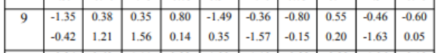

**Работа:**

Введите путь к файлу: var_9.txt

Вариационный ряд: [-1.63, -1.49, -1.35, -0.8, -0.6, -0.46, -0.42, -0.36, -0.15, 0.05, 0.14, 0.2, 0.35, 0.35, 0.38, 0.55, 0.8, 1.21, 1.56, 1.57]

Максимальное зн.: 1.57

Минимальное зн.: -1.63

Размах: 3.2

Мат. Ожидание: -0.005

Дисперсия: 0.7998

Среднеквадратичное отклонение: 0.8943

Эмпирическая функция:

0 , при x <= -1.63

0.05 , при -1.63 < x <= -1.49

0.1 , при -1.49 < x <= -1.35

0.15 , при -1.35 < x <= -0.8

0.2 , при -0.8 < x <= -0.6

0.25 , при -0.6 < x <= -0.46

0.3 , при -0.46 < x <= -0.42

0.35 , при -0.42 < x <= -0.36

0.4 , при -0.36 < x <= -0.15

0.45 , при -0.15 < x <= 0.05

0.5 , при 0.05 < x <= 0.14

0.55 , при 0.14 < x <= 0.2

0.6 , при 0.2 < x <= 0.35

0.7 , при 0.35 < x <= 0.38

0.75 , при 0.38 < x <= 0.55

0.8 , при 0.55 < x <= 0.8

0.85 , при 0.8 < x <= 1.21

0.9 , при 1.21 < x <= 1.56

0.95 , при 1.56 < x <= 1.57

1.0 , при x > 1.57

Кол-во интервалов: 5.0

Величина интервала: 0.64

x(нач.) = -1.63

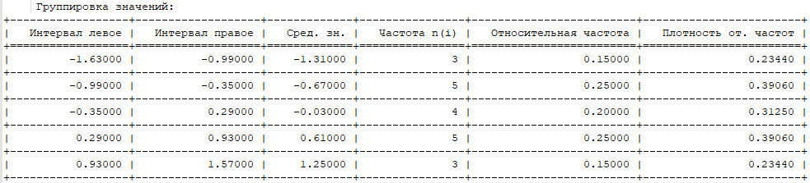

Выборочное среднее: -0.03  
Выборочная дисперсия: 0.69632  
Выборочное среднеквадратичное отклонение: 0.8344579078659391  
Исправленная выборочная дисперсия: 0.8704000000000001  
Исправленное выборочное среднеквадратичное отклонение: 0.9329523031752481

Выборочное среднее: -0.03

Выборочная дисперсия: 0.6963

Выборочное среднеквадратичное отклонение: 0.8345

Исправленная выборочная дисперсия: 0.8704

Исправленное выборочное среднеквадратичное отклонение: 0.933

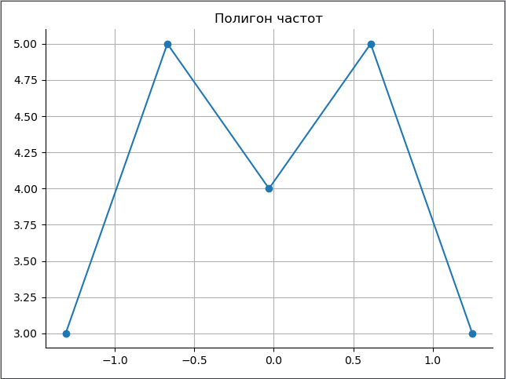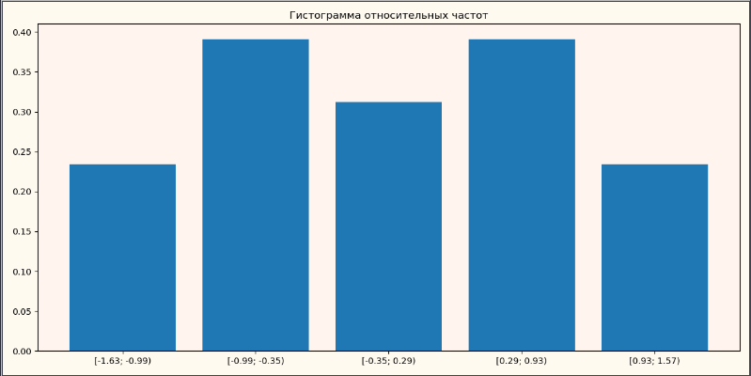

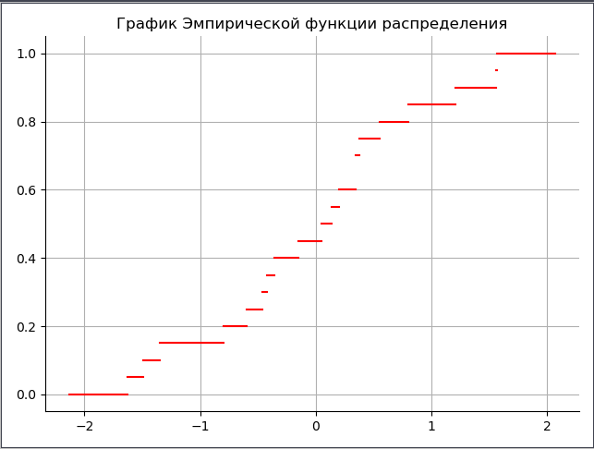

**Код реализации решения на Python 3.*:**

**def** draw_graph**(**fun_data**,** fun**):**

ax **=** plt**.**gca**()**

plt**.**grid**()**

ax**.**spines**[**'top'**].**set_visible**(False)**

ax**.**spines**[**'right'**].**set_visible**(False)**

x**,** y **=** **zip(\***fun_data**)**

**if** fun **==** "ap"**:**

x_new **=** **list(**x**)**

y_new **=** **list(**y**)**

plt**.**title**(**"График Эмпирической функции распределения"**)**

plt**.**plot**([**x_new**[**0**]** **-** 0.5**,** x_new**[**0**]],** **[**y_new**[**0**],** y_new**[**0**]],** color**=**'r'**)**

plt**.**plot**([**x_new**[-**1**],** x_new**[-**1**]** **+** 0.5**],** **[**y_new**[-**1**],** y_new**[-**1**]],** color**=**'r'**)**

**for** i **in** **range(len(**x_new**)** **-** 1**):**

plt**.**plot**([**x_new**[**i**],** x_new**[**i **+** 1**]],** **[**y_new**[**i **+** 1**],** y_new**[**i **+** 1**]],** color**=**'r'**)**

**elif** fun **==** "pol"**:**

plt**.**title**(**"Полигон частот"**)**

plt**.**plot**(**x**,** y**,** '-o'**)**

plt**.**savefig**(**f"graph_{fun}.png"**)**

plt**.**show**()**

**def** draw_histogram**(**data**):**

x**,** y **=** **zip(\***data**)**

fig**,** ax **=** plt**.**subplots**()**

ax**.**bar**(**x**,** y**)**

ax**.**set_facecolor**(**"seashell"**)**

fig**.**set_facecolor**(**"floralwhite"**)**

fig**.**set_figwidth**(**12**)**

fig**.**set_figheight**(**6**)**

plt**.**title**(**"Гистограмма относительных частот"**)**

plt**.**savefig**(**"histogram.png"**)**

plt**.**show**()**

**def** info_about_data**(**data**):**

data**.**sort**()**

n **=** **len(**data**)**

maximum **=** data**[-**1**]**

minimum **=** data**[**0**]**

scale **=** maximum **-** minimum

interval_count **=** **round(**1 **+** math**.**log**(**n**,** 2**),** 0**)**

h **=** scale **/** interval_count

x_start **=** minimum

m **=** **sum(**data**)** **/** n

data_2 **=** **[**i **\*\*** 2 **for** i **in** data**]**

d **=** **sum(**data_2**)** **/** n **-** m **\*\*** 2

q **=** math**.**sqrt**(**d**)**

**return** n**,** maximum**,** minimum**,** scale**,** interval_count**,** h**,** x_start**,** m**,** d**,** q

**def** statistic_param**(**data**):**

m_sum **=** 0

d_sum **=** 0

**for** i **in** **range(len(**data**)):**

m_sum **+=** data**[**i**][**2**]** **\*** data**[**i**][**4**]**

d_sum **+=** data**[**i**][**2**]** **\*\*** 2 **\*** data**[**i**][**4**]**

d_sum **-=** m_sum **\*\*** 2

q_avg **=** math**.**sqrt**(**d_sum**)**

d_spec **=** **len(**data**)** **/** **(len(**data**)** **-** 1**)** **\*** d_sum

q_spec **=** math**.**sqrt**(**d_spec**)**

**return** m_sum**,** d_sum**,** q_avg**,** d_spec**,** q_spec

**def** print_ap_fun**(**data**,** fun_param**):**

count **=** 0

draw_fun **=** **[]**

**print(**'\n'**,** "Эмпирическая функция:"**)**

**for** i **in** fun_param**:**

i **=** **round(**i**,** 4**)**

**if** i **==** 0**:**

draw_fun**.**append**((**data**[**0**],** i**))**

**print(**"\t"**,** i**,** f", при x <= {data**[**0**]**}"**)**

**elif** i **==** 1**:**

draw_fun**.**append**((**data**[-**1**],** i**))**

**print(**"\t"**,** i**,** f", при x > {data**[-**1**]**}"**)**

**break**

**else:**

draw_fun**.**append**((**data**[**count**],** i**))**

**print(**"\t"**,** i**,** f", при {prev} < x <= {data**[**count**]**}"**)**

prev **=** data**[**count**]**

count **+=** 1

**return** draw_fun

==================================================

data **=** read_file_data**()**

# Вычисление статистических параметров данных

n**,** maximum**,** minimum**,** scale**,** interval_count**,** h**,** x_start**,** m**,** d**,** q **=** info_about_data**(**data**)**

**print(**"Вариационный ряд:"**,** data**)**

**print(**"Максимальное зн.:"**,** maximum**)**

**print(**"Минимальное зн.:"**,** minimum**)**

**print(**"Размах:"**,** scale**,** '\n'**)**

**print(**"Мат. Ожидание:"**,** **round(**m**,** 4**))**

**print(**"Дисперсия:"**,** **round(**d**,** 4**))**

**print(**"Среднеквадратичное отклонение:"**,** **round(**q**,** 4**))**

# Вычисление и построение эмпирической функции

fun_param **=** **[]**

fun_param_new **=** **[]**

data_un **=** np**.**unique**(**data**)**

**for** i **in** data_un**:**

fun_param**.**append**(**data**.**count**(**i**)** **/** n**)**

p **=** 0

**for** i **in** **range(len(**fun_param**)):**

fun_param_new**.**append**(round(**p**,** 4**))**

p **+=** fun_param**[**i**]**

**if** i **+** 1 **==** **len(**fun_param**):**

fun_param_new**.**append**(round(**p**,** 4**))**

draw_fun_data **=** print_ap_fun**(**data_un**,** fun_param_new**)**

draw_graph**(**draw_fun_data**,** "ap"**)**

# Группировка значений

**print(**"Кол-во интервалов:"**,** interval_count**)**

**print(**"Величина интервала:"**,** h**)**

**print(**"x(нач.) ="**,** x_start**,** '\n'**)**

new_data **=** **[]**

polygon_data **=** **[]**

histogram_data **=** **[]**

prev **=** 0

**while** x_start **<** maximum**:**

prev **=** x_start

x_start **=** **round(**x_start **+** h**,** 4**)**

count **=** 0

avg **=** **(**prev **+** x_start**)** **/** 2

**for** i **in** data**:**

**if** prev **<=** i **<** x_start **+** 0.0001**:**

count **+=** 1

W **=** count **/** n

p_w **=** W **/** h

polygon_data**.**append**((**avg**,** count**))**

histogram_data**.**append**((**f"[{**round(**prev**,** 2**)**}; {**round(**x_start**,** 2**)**})"**,** p_w**))**

new_data**.**append**([**prev**,** x_start**,** avg**,** count**,** W**,** p_w**])**

new_data **=** **[[round(**i**,** 4**)** **for** i **in** data1**]** **for** data1 **in** new_data**]**

**print(**"\n\t"**,** "Группировка значений:"**)**

**print(**tabulate**(**new_data**,**

headers**=[**"Интервал левое"**,** "Интервал правое"**,** "Сред. зн."**,**

"Частота n(i)"**,** "Относительная частота"**,** "Плотность от. частот"**],**

tablefmt**=**"grid"**,** floatfmt**=**"2.5f"**))**

draw_graph**(**polygon_data**,** "pol"**)**

draw_histogram**(**histogram_data**)**

# Вычисление статистических параметров группировки данных

m_sum**,** d_sum**,** q_avg**,** d_spec**,** q_spec **=** statistic_param**(**new_data**)**

**print(**"Выборочное среднее:"**,** **round(**m_sum**,** 4**))**

**print(**"Выборочная дисперсия:"**,** **round(**d_sum**,** 4**))**

**print(**"Выборочное среднеквадратичное отклонение:"**,** **round(**q_avg**,** 4**))**

**print(**"Исправленная выборочная дисперсия:"**,** **round(**d_spec**,** 4**))**

**print(**"Исправленное выборочное среднеквадратичное отклонение:"**,** **round(**q_spec**,** 4**))**